INSTITUTO POLITÉCNICO NACIONAL


Unidad Interdisciplinaria en Ingeniería y Ciencias Sociales y Administrativas.

GUIA DE ESTUDIO DE TEORÍA DE LA COMPUTACIÓN Y
COMPILADORES ENERO 2026.
TEMA 1. Realice un organizador grafico que integre conceptos básicos de la Teoría de Compiladores especificando de cada una de sus FASES y ETAPAS los elementos de entrada, procesos y salidas de cada uno integrando conceptos básicos como TOKENS, componentes léxicos, árboles de análisis sintáctico, recorridos en diferentes ordenes (LR, RR, etc). Con una síntesis de los algoritmos y estructuras de datos requeridos. (incluya al menos 20 conceptos bien relacionados de forma lógica congruente, completa y correcta). Se evaluará cretividad, originalidad e indispensable incluir fuentes de información utilizadas en este organizador gráfico que puede ser: Mapa mental, mapa conceptual, diagramas de flujo, etc.
TEMA 2 y 3.
RANSFORMACIONES BÁSICAS de /ER/ a AF con definición formal incluyendo el LENGUAJE DE ACEPTACIÓN “formalmente”.
1_ Convierta cada una de las siguientes expresiones regulares.
1.1 primero con su definición del lenguaje regular de aceptación formalmente, ejemplo: Er₀ = a* Lr₀ ₌ {ϵ, a, aa, aaa, aaaa,…, α}
1.2 segundo. Por cada Er genere 3 AF´s; uno, AFND-ϵ (Autómata Finito No Determinista con cadena vacía ϵ = épsilon); dos, AFND (Autómata Finito No Determinista sin cadena vacía ϵ = épsilon que sea EQUIVALENTE); tres AFD (Autómata Finito Determinista, también equivalente.
1.3 tres el AFE anterior conviértalo a una GLC con 4 elementos básicos GLC = (V, T, S, P), agregue sus definiciones formales y
1.4 Compruebe sus resultados mediante la derivación de 5 cadenas del lenguaje regular con árboles de análisis sintáctico.
EJEMPLO COMPLETO:
Er = /[a⁺bc]*/
1.1 primero con su definición del lenguaje regular de aceptación formalmente: Lr = {ϵ, aabc, aaabc, aaaabc, aaaaabc,…,α}
AFND-ϵ
1.2 segundo AFND-ϵ (Autómata Finito No Determinista con cadena vacía ϵ = épsilon) de la Er = /[a⁺bc]*/
Desglosando a⁺ 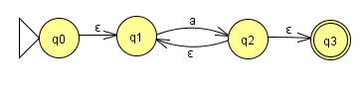
a⁺bc 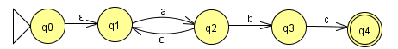

Finalmente /[a⁺bc]*/ /[ y ]/ NO son parte de la ER o lenguaje regular:
Lr = {ϵ, aabc, aaabc, aaaabc, aaaaabc,…,α} AFND-ϵ
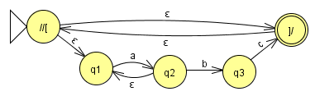
Definición formal: M ={Q, ∑, ∂, S, F} Q = {/[, q0,q1,q2,q3,]/} ∑ = {ε,a,b,c} ∂ = Q x ∑ S = {q0} F = {]/}
Q | ε | A | b | C | FINAL
/[ | {q1, ]/} | {q2} | {q4} | {q9} | 0
q1 | { } | {q2} | {} | {} | 0
q2 | { } | {q2} | {q4} | {} | 0
q3 | { } | {} | {q4} | {} | 0
]/ | {/[} | {} | {} | {q6} | 1

AFND además acepta
Lr = {ϵ, a, aa, aaa, abc, aaabc, aaaabc, aaaaabc,…,α} ∑ = {,a,b,c}
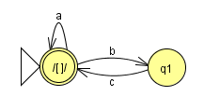
NOTA IMPORTANTE: El AFND puede generar más cadenas que el AFND-ϵ y el AFD que tiene que tener una, solo una y al menos una transición por cada uno de los símbolos del alfabeto.
AFD “equivalente” Lr = {ϵ, a, aa, aaa, abc, aaabc, aaaabc, aaaaabc,…,α} ∑ = {,a,b,c}
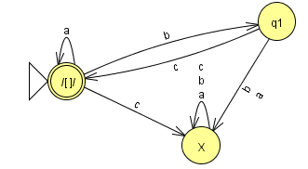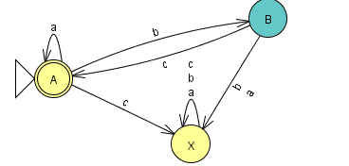
Renombramos los estados para hacer que representen variables NO terminales de la GLC y tenemos: GLC = ({A,B,X}, {a,b,c},{A},{P =
AaA|bB1cX tres producciones 1) AaA 2) AbB 3) AcX y por ser A también estado final podemos agregar 4) A ϵ
B [a|b]X|cA Quinta producción 5) B cA ([a|b]X no es parte de L)
X [a|b|c]X (Estas producciones tampoco son parte de L).
Comprobación de 5 cadenas mediante árboles de análisis sintáctico…
A aplicando solo la cuarta producción A ϵ (primera cadena de L)
Aplicando la primera producción y la cuarta Aaϵ(segunda cadena de L)
Aplicando producciones 1, 2, 3 y 4 tenemos: abcϵ (Si se repite la producción 1 se repiten el símbolo “a” hasta el infinito con 2,3 y 4).

EJERCICIOS POR NUMEROS DE LISTA.
Er₁ = /a⁺+ b/
Er₂ = /a⁺|b⁺/
Er₃ = /a|b*/
Er₄ = /a⁺|b*/
Er₅ = /(ab)⁺/
Er₆ = /(a|b)*/
Er₇ = /(a+b+c)/ equivale a /[a|b|c]
Er₈ = /(abc)⁺/ identifique cada uno de los símbolos en el AF
Er₉ = /(abc)*/
Er₁₀ = /(ab+c*)/
Er₁₁ = /(ab)⁺|c)/
Er₁₂ = /(a,b,c)⁺/ equivale a /(a+b+c)⁺/ o bien [a|b|c]⁺
Er₁₃ = /a*bc*+(ca)⁺/
Er₁₄ = /(aa+b*)c⁺/
Er₁₅ = /(a|b*)c⁺/
Er₁₆ = /(ab+b)*c+b⁺/
Er₁₇ = /(a+b) ⁺ + c/
Er₁₈ = /(1 + 0)* 110*/
Er₁₉ = /[+|-|ϵ][0-9].[0-9]/
Er₂₀ = /[+|-|ϵ]([0-9].[0-9])|.[0-9]/
Er₂₁ = /[a-z|A-Z]/
Er₂₂ = / \[a-z|[A-Z]*/

De los siguientes AF identificar su tipo: 1) AFND-ϵ 2) AFND 3) AFD
conviértalos en un AFD y de éste genere las GLC de cada uno. Ejemplo:
Desde un AFD. PASO 1. Definir formalmente el lenguaje regular: L={0,1,00,01,10,11,100,101,110,111,1000,1001,1010,1011,1111,…,α}
Paso 2.- Analizando la definición formal del lenguaje regular la ER=[0|1]⁺
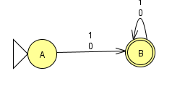
La GLC = (V,T,S,P)
V={A,B}, T={0,1} S={A} P={A0B|1B, B0B|1B|ϵ}

A continuación se asignan los siguientes AF para 1) indicar su tipo. 2) definir formalmente el Lenguaje, 2) definir formalmente el AF y 3) Generar la GLC.
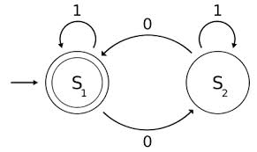
AF23__________________________________
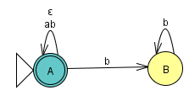
AF24___________________________________
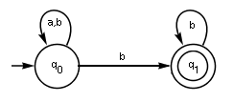
AF25___________________________________
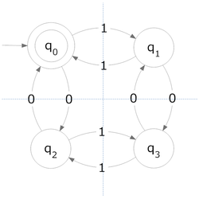
AF26____________________________________
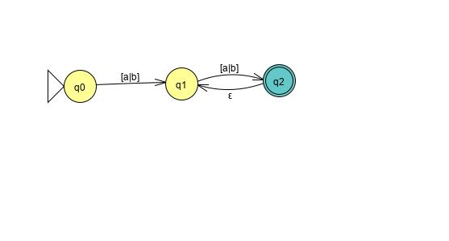
AF27____________________________________
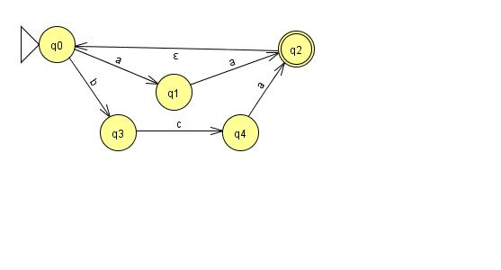
AF28______________________________________
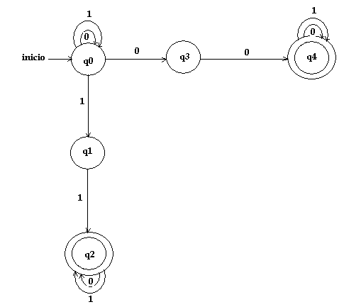
AF29_________________________________________
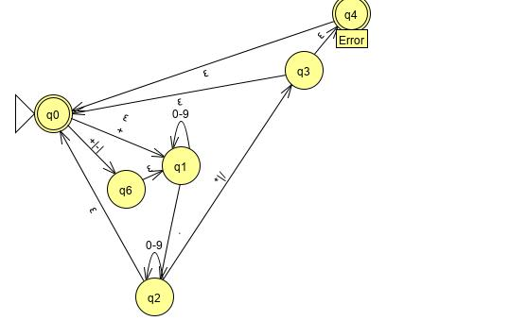
AF30________________________________________________________
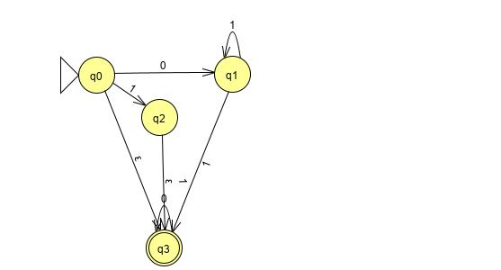
AF_{31_________________________}
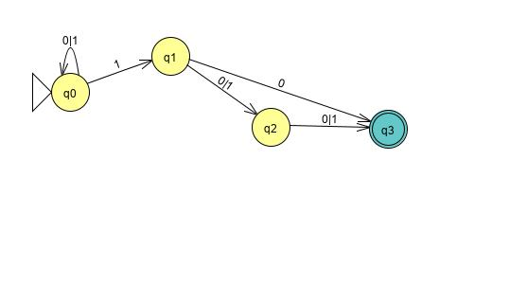

AF32___________________________________________
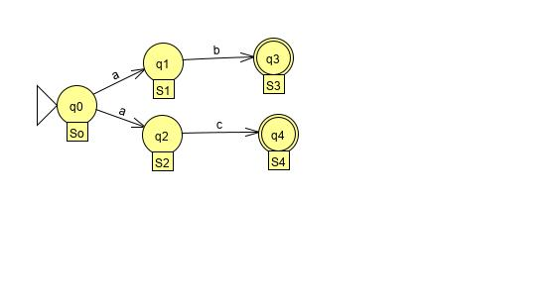
AF33________________________________
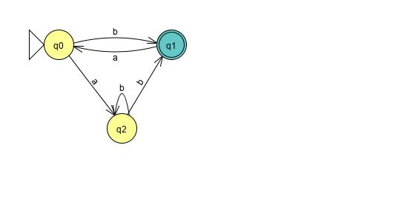
AF34____________________________________
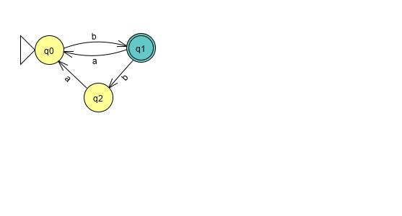
AF35___________________________________
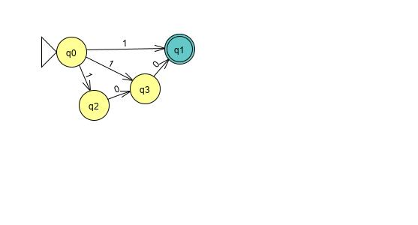

AF36____________________________________________
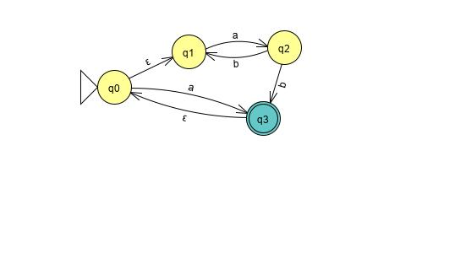
AF37_______________________________
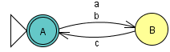
AF38________________________________
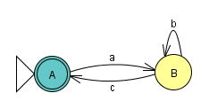
AF39_______________________________
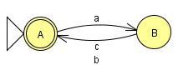
AF40_______________________________
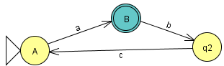
AF41________________________________
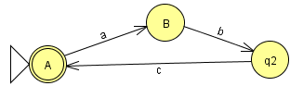
AF42________________________________

TEMA 3. GLC
1_ La gramática G = ({a,b},{A,S},S,P) donde P son las reglas de producción que se muestran a continuación.1) ¿De qué tipo es esta GLC? 2) Construya el AF y el lenguaje regulas formalmente 3) Construya tres arboles de análisis sintáctico con cadenas que acepta el Lenguaje Regular.
- S aS
- S aA
- A bA
- A b
2_“Gramáticas y sus características”. Complemente lo que se pide en la siguiente table y Descríbalo:
Restricciones  en las reglas | Tipo de  gramática | Tipo de  lenguaje | Grado de  complejidad
tipo 3
tipo 2
tipo 1
tipo 0

3_Describa que es la derivación y de un ejemplo con un árbol de análsis sintáctico.
4_ Desarrolle el árbol de derivación de la siguiente gramática:
Pn = {<oración> <sujeto> <predicado>,
<sujeto><sustantivo>|<articulo><sustantivo>|<articulo><sustantivo><adjetivo>,
<predicado><verbo>|<verbo><modificador>,
<articulo> el|la|los|las|un,
<sustantivo> niño|madre|árbol|vehículos,
<adjetivo> pequeño|alto|joven,
<verbo> aprende|corre|juega|crece,
<modificador>velozmente|risueño|temprano}
5_ Desarrolle de la Gramática G los árboles de derivación e indique si las siguientes cadenas pueden ser generadas o no por esta gramática (demostrarlo mediante la derivación). Para esto, considere las siguientes cadenas: x = “abbaaab”, y = “baabbaaaabb”, z= “baabab”,p = “abbaab”
6_ Sea G una gramática con las siguientes producciones:
S -> ASB | Ԑ
A -> aAb | Ԑ
B -> bBa | ba
a) De una derivación a la izquierda de la palabra aabbba.
b) De una derivación a la derecha de la misma palabra del apartado (a).
c) Da una derivación que no sea ni a la derecha ni a la izquierda de la misma palabra del apartado (a). d) Describe L (G).
7_
G1 | G2
V={S, A}  T={c, d} | V={S, A}  T={c, d}
P2:  S -> є|A|B  A -> cAd|cd  B -> b | P5:  S -> A|C  A -> Ad|A|d  C -> c
8_¿Qué ventajas se obtienen con los procesos de normalización de gramáticas?
9_Describa los pasos que se realizan para normaliza una gramática según la “forma normal de Chomsky”
10_Normalice la siguiente Gramática libre de contexto según la forma normal de Chomsky y Forma normal de Greibach:
S::=Aa | B
A::=Aa | bA | BE
B::= bB | b | λ
E::= λ
11_ Normalice la siguiente Gramática libre de contexto según la forma normal de Chomsky y Forma normal de Greibach:
S::= Aa | C | E | CE
B::= bB | b
C::= B
A::= Aa | bA | b | B
E::= c | λ
12_Con base a los ejercicios anteriores describa que es la Gramática Transformacional que propuso Noam Chomsky en su tesis doctoral de lingüística.
13_Explique que son los BNF´s y los BNFE´s y coloque un ejemplode cada uno.
14_Desarrolle un lenguaje experimental en base a una gramática libre de contexto y especifiquelo formalmente con un BNF o BNFE
15_Defina las características básicas de un automata de pila y describa cuales son sus aplicaciones.

16- Describa las máquinas de Turing (MT) y sobre la primera MT desarrolle su BNF.

CASO PRÁCTICO
Desarrolle El BNF o BNFE del caso práctico del lenguaje graficador.

Usted se encuentra trabajando para una compañía desarrolladora de software a la medida. Su jefe se acaba de enterar que está llevando una unidad de aprendizaje de Teoría de la computación y compiladores, así que decide que es la persona ideal para el proyecto de uno de sus principales clientes. Se le asigna a asistir a una entrevista con el usuario a fin de obtener las especificaciones finales del último módulo del producto.
En la entrevista el cliente comenta:
“Para el módulo de análisis necesitamos generar gráficas y que se conserven para posteriores análisis, pero requerimos que tanto los datos como los parámetros de graficación se guarden, ya que pasado el tiempo la gráfica pierde sentido y el analista sólo puede saber qué hacer si cuenta con los datos y los parámetros usados para generar la gráfica. Guardar datos y especificaciones no nos sirve, todo debe quedar en un mismo archivo. Todas nuestras gráficas son con dos variables (bidimensionales). ¿Qué sugiere?
Tras un minuto de meditación, usted responde: “Hmmm… Hasta donde veo la única forma es… Creando una forma de especificación para generar la gráfica… Como un pequeño lenguaje que iría al inicio del archivo de datos. De esta forma se puede alimentar el sistema y siempre general la gráfica deseada”
Su cliente lo piensa un rato… Acepta la idea… Pero conociendo como son sus analistas él le indica como debe ser este lenguaje:
“- Frecuentemente tenemos visitantes o clientes extranjeros que utilizan el sistema… Por lo que las palabras de este lenguaje deben ser en inglés.
- La entrada será un archivo a través de la pantalla en la que cada línea puede ser un dato o una instrucción de graficación.
-Los datos podrán aparecer en pares de números, el primero será la abscisa y el segundo la ordenada, o sólo un numero… en cuyo caso el valor de la abscisa se asigna por defecto (1, 2, 3, etc)… Y un carácter opcional de graficación puede seguir a cada dato.
- Los datos pueden ser asignados e incluir exponentes científicos.
- Se debe especificar el título de la gráfica, rangos de abscisa y ordenada (en la misma línea), las marcas de cada eje… El largo y ancho de la gráfica. Las especificaciones pueden aparecer en cualquier orden, y todas deben ser opcionales…
Una por línea y no debe ser necesario indicar el tamaño de la muestra…”
“Y eso sería todo. Sólo le pido que todas las instrucciones lleven una cantidad de argumentos fijos, analizadores lexicográficos, capaz de producir un analizador salvo las marcas que podrán ser libres”
La entrevista termina.

Redacción original de Dr. Eduardo René Rodríguez Ávila

